

**"Азаматтық қорғау саласындағы уәкілетті орган ведомствосының жалауы мен рәмізінің, ведомствоның аумақтық бөлімшелері мен білім беру ұйымдары жалауларының сипаттамасын бекіту туралы" Қазақстан Республикасының Президенті Жарлығының жобасы туралы**

Қазақстан Республикасы Үкіметінің 2017 жылғы 7 қыркүйектегі № 545 қаулысы

      Қазақстан Республикасының Үкіметі **ҚАУЛЫ ЕТЕДІ**:

      "Азаматтық қорғау саласындағы уәкілетті орган ведомствосының жалауы мен рәмізінің, ведомствоның аумақтық бөлімшелері мен білім беру ұйымдары жалауларының сипаттамасын бекіту туралы" Қазақстан Республикасының Президенті Жарлығының жобасы Қазақстан Республикасы Президентінің қарауына енгізілсін.

|  |  |
| --- | --- |
| *Қазақстан Республикасының* *Премьер-Министрі* | *Б. Сағынтаев* |

**Азаматтық қорғау саласындағы уәкілетті орган ведомствосының жалауы мен рәмізінің, ведомствоның аумақтық бөлімшелері мен білім беру ұйымдары жалауларының сипаттамасын бекіту туралы**

      "Азаматтық қорғау туралы" 2014 жылғы 11 сәуірдегі Қазақстан Республикасының Заңы 12-бабының 2-тармағына сәйкес **ҚАУЛЫ ЕТЕМІН:**

      1. Қоса беріліп отырған:

      1) азаматтық қорғау саласындағы уәкілетті орган ведомствосы жалауының;

      2) азаматтық қорғау саласындағы уәкілетті орган ведомствосы рәмізінің;

      3) азаматтық қорғау саласындағы уәкілетті орган ведомствосының аумақтық бөлімшелері жалауларының;

      4) азаматтық қорғау саласындағы уәкілетті орган ведомствосының білім беру ұйымдары жалауларының сипаттамалары бекітілсін.

      2. "Мемлекеттік өртке қарсы қызмет органдары жалауларының сипаттамасын бекіту туралы" Қазақстан Республикасы Президентінің 2014 жылғы 25 шілдедегі № 867 Жарлығының (Қазақстан Республикасының ПҮАЖ-ы, 2014 ж., № 46-47, 459-құжат) күші жойылды деп танылсын.

      3. Осы Жарлық алғашқы ресми жарияланған күнінен кейін күнтізбелік он күн өткен соң қолданысқа енгізіледі.

|  |  |
| --- | --- |
| *Қазақстан Республикасының* *Президенті* | *Н.Назарбаев* |

|  |  |
| --- | --- |
|  |  |
|  | Қазақстан Республикасы Президентінің 2017 жылғы № Жарлығымен  БЕКІТІЛГЕН |

**Азаматтық қорғау саласындағы уәкілетті орган ведомствосы жалауының сипаттамасы**

      Азаматтық қорғау саласындағы уәкілетті орган ведомствосының жалауы екi жақты матадан, ағаш саптан және шашақтары бар баудан тұрады.

      Жалаудың матасы тiк бұрышты, көлемi: ұзындығы – 150 см, енi – 100 см, көгiлдiр түстi жiбек файдан екi бүктеліп жасалады және үш жағының шеттерi алтын түстес жiбек шашақпен көмкеріледі.

      Матаның беткі жағының орта тұсында Қазақстан Республикасының Мемлекеттік Елтаңбасының контуры алтын түсті жiбек жiппен жапсыра тiгiлген, бейненiң көлемi биiктiгi бойынша 50 см. Матаның жоғарғы жақ шетінде – "ҚАЗАҚСТАН РЕСПУБЛИКАСЫ", ал төменгi жағында "ОТАН ҮШІН" деген жазулар алтын түстес жiбек жiппен кестеленген, жазу әрiптерiнiң биiктiгi – 7,5 см.

      Матаның сырт жағының ортасында – жер шарының айшықты контуры, оның ішінде "жел бағыты" мен азаматтық қорғаныстың халықаралық белгiсi (қызғылт-сары түстес шеңбер iшiндегi көгiлдiр үшбұрыш) бейнеленген, жер шарының айшықты контурының астында қалықтаған қыран, ал төменгі жиегінде – "ҚАЗАҚСТАН РЕСПУБЛИКАСЫ ІШКІ ІСТЕР МИНИСТРЛІГІНІҢ ТӨТЕНШЕ ЖАҒДАЙЛАР КОМИТЕТІ" деген жазу бар. Жазу әріптерінің көлемі – 6 см. Жер шарының айшықты контурының үстінде алтын түстес жібек жіппен "МІНДЕТ, АБЫРОЙ, ЕРЛІК" деген жазу кестеленген. Жазу әріптерінің биіктігі – 7,5 см.

      Матаның бетінің сол жағында оны ағаш сапқа өткiзуге арналған диаметрi 4 см тесiк бар. Ағаш саптың өн бойында матаның екі жағында ұлттық оюмен өрнектелген тік жолақ бар.

      Жалаудың сабы дөңгелек қималы ағаштан жасалған, диаметрi 4 см, ұзындығы 250 см. Сап қою қоңыр түске боялған, лакталған және төменгі ұшында – металдан жасалған шығыршығы, ал жоғарғы ұшында алтын түстi әшекейлi ұштығы бар.

      Жалаудың алтын түсті жiбек жіппен ширатылып жасалған баудың, ұштарында қос шашағы бар. Баудың ұзындығы – 270-285 см.

      Азаматтық қорғау саласындағы уәкілетті орган ведомствосы жалауының суреті осы сипаттамаға қосымшаға сәйкес белгіленген.

|  |  |
| --- | --- |
|  | Азаматтық қорғау саласындағы уәкілетті орган ведомствосы жалауының сипаттамасына ҚОСЫМША |

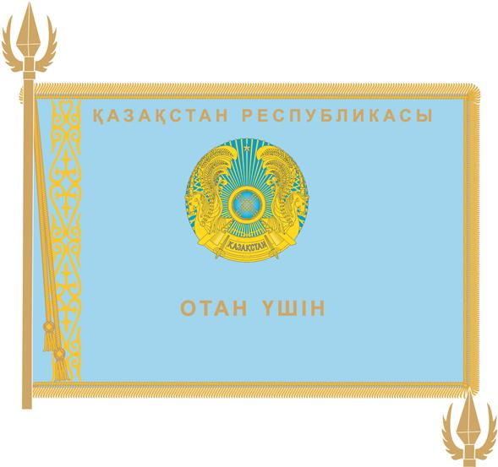

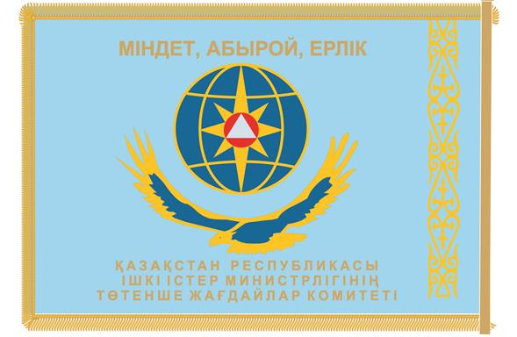

|  |  |
| --- | --- |
|  | Қазақстан Республикасы Президентінің 2017 жылғы № Жарлығымен БЕКІТІЛГЕН |

**Азаматтық қорғау саласындағы уәкілетті орган ведомствосы рәмізінің сипаттамасы**

      Азаматтық қорғау саласындағы уәкілетті орган ведомствосының рәмізі қызыл жолақпен жиектелген көгілдір түсті шеңбер салынған сегізбұрышты жұлдызды білдіреді. Шеңбер жиегінің бойымен алтын түсті әріппен жоғары жағында "ҚАЗАҚСТАН", солдан оңға қарай "ІШКІ ІСТЕР МИНИСТРЛІГІ", жиегінің бойымен шеңбердің ішінде "АР-НАМЫС ПЕН БОРЫШ – ОТАН ҚЫЗМЕТІНЕ!" деп жазылған. Шеңбердің ортасында – "жел бағыты" мен азаматтық қорғаныстың халықаралық белгiсi (қызғылт-сары түстес шеңбер iшiндегi көгiлдiр үшбұрыш) бар жер шарының айшықты контурының бейнесі. Жер шары контурының астында – қалықтаған қыран контуры, төменірек қызыл әріптермен "ТЖК" аббревиатурасы. "Жел бағыты" мен өрнектің, "АР-НАМЫС ПЕН БОРЫШ – ОТАН ҚЫЗМЕТІНЕ!" деген жазу, "ТЖК" аббревиатурасы, жер шары мен қыран контурларының бейнесі – алтын түсті. Жер шары мен қыран контурларының ішкі кеңістігі – көк түсті.

      Азаматтық қорғау саласындағы уәкілетті орган ведомствосы рәмізінің бейнесі осы сипаттамаға қосымшаға сәйкес белгіленген.

|  |  |
| --- | --- |
|  | Азаматтық қорғау саласындағы уәкілетті орган ведомствосы рәмізінің сипаттамасына ҚОСЫМША |



|  |  |
| --- | --- |
|  | Қазақстан Республикасы Президентінің 2017 жылғы  № Жарлығымен БЕКІТІЛГЕН |

**Азаматтық қорғау саласындағы уәкілетті орган ведомствосының аумақтық бөлімшелері жалауларының сипаттамасы**

      Азаматтық қорғау саласындағы уәкілетті орган ведомствосы аумақтық бөлімшесінің жалауы екi жақты матадан, ағаш саптан және шашақтары бар баудан тұрады.

      Жалаудың матасы тiк бұрышты, көлемi: ұзындығы – 150 см, енi – 100 см, көгiлдiр түстi жiбек файдан екi бүктеліп жасалады және үш жағының шеттерi алтын түстес жiбек шашақпен көмкеріледі.

      Матаның беткі жағының орта тұсында Қазақстан Республикасының Мемлекеттiк Елтаңбасының контуры алтын түстi жiбек жiппен жапсыра тiгiлген, бейненiң көлемi бойынша биiктiгi 50 см. Матаның жоғарғы жақ шетiнде – "ҚАЗАҚСТАН РЕСПУБЛИКАСЫ", ал төменгi жағында "ОТАН ҮШІН" деген жазулар алтын түстес жiбек жiппен кестеленген, жазу әрiптерiнiң биiктiгi – 7,5 см.

      Матаның сырт жағының ортасында – жер шарының айшықты контуры, оның ішінде "жел бағыты" мен азаматтық қорғаныстың халықаралық белгiсi (қызғылт-сары түстес шеңбер iшiндегi көгiлдiр үшбұрыш) бейнеленген, жер шарының айшықты контурының астында – қалықтаған қыран, ал төменгі шетінде – азаматтық қорғау саласындағы уәкілетті орган ведомствосының аумақтық бөлімшесінің мемлекеттік тілдегі атауы жазылған. Жазу әріптерінің көлемі – 6 см. Азаматтық қорғау саласындағы уәкілетті орган ведомствосының аумақтық бөлімшесінің атауындағы сөздердiң санына қарай әрiптердiң көлемi 4 см дейiн кiшiрейтiлуi мүмкiн. Жер шарының айшықты контурының үстінде алтын түстес жібек жіппен "МІНДЕТ, АБЫРОЙ, ЕРЛІК" деген жазу кестеленген. Жазу әріптерінің биіктігі – 7,5 см.

      Матаның бетінің сол жағында оны ағаш сапқа өткiзуге арналған диаметрi 4 см тесiк бар. Ағаш саптың өн бойында матаның екі жағында ұлттық оюмен өрнектелген тік жолақ бар.

      Жалаудың сабы дөңгелек қималы ағаштан жасалған, диаметрi 4 см, ұзындығы 250 см. Сап қою қоңыр түске боялған, лакталған және төменгi ұшында – металдан жасалған шығыршығы, ал жоғарғы ұшында алтын түстi әшекейлi ұштығы бар.

      Жалаудың алтын түсті жiбек жiппен ширатылып жасалған бауы, ұштарында қос шашағы бар. Баудың ұзындығы – 270-285 см.

      Азаматтық қорғау саласындағы уәкілетті орган ведомствосының аумақтық бөлімшелері жалауының суреті осы сипаттамаға қосымшаға сәйкес белгіленген.

|  |  |
| --- | --- |
|  |  |
|  | Азаматтық қорғау саласындағы уәкілетті орган ведомствосының аумақтық бөлімшелері жалауларының сипаттамасына ҚОСЫМША |

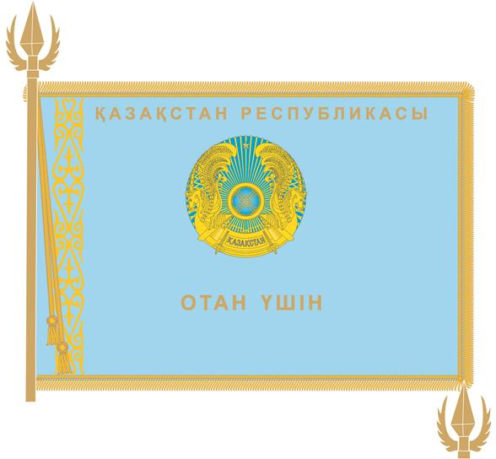

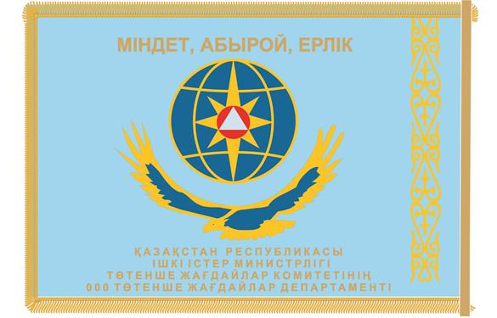

|  |  |
| --- | --- |
|  |  |
|  | Қазақстан Республикасы Президентінің 2017 жылғы № Жарлығымен БЕКІТІЛГЕН |

**Азаматтық қорғау саласындағы уәкілетті орган ведомствосының білім беру ұйымдары жалауларының сипаттамасы**

      Азаматтық қорғау саласындағы уәкілетті орган ведомствосының білім беру ұйымының жалауы екi жақты матадан, ағаш саптан және шашақтары бар баудан тұрады.

      Жалаудың матасы тiк бұрышты, көлемi: ұзындығы – 150 см, енi – 100 см, көгiлдiр түстi жiбек файдан екi бүктеліп жасалады және үш жағының шеттерi алтын түстес жiбек шашақпен көмкеріледі.

      Матаның беткі жағының орта тұсында Қазақстан Республикасының Мемлекеттiк Елтаңбасының контуры алтын түстi жiбек жiппен жапсыра тiгiлген, бейненiң көлемi бойынша биiктiгi 50 см. Матаның жоғарғы жақ шетiнде – "ҚАЗАҚСТАН РЕСПУБЛИКАСЫ", ал төменгi жағында "ОТАН ҮШІН" деген жазулар алтын түстес жiбек жiппен кестеленген, жазу әрiптерiнiң биiктiгi – 7,5 см.

      Матаның сырт жағының ортасында – жер шарының айшықты контуры, оның ішінде "жел бағыты" мен азаматтық қорғаныстың халықаралық белгiсi (қызғылт-сары түстес шеңбер iшiндегi көгiлдiр үшбұрыш) бейнеленген, жер шарының айшықты контурының астында қалықтаған қыран, ал төменгі шетінде – азаматтық қорғау саласындағы уәкілетті орган ведомствосының білім беру ұйымының мемлекеттік тілдегі атауы жазылған. Жазу әріптерінің көлемі – 6 см. Азаматтық қорғау саласындағы уәкілетті орган ведомствосының білім беру ұйымының атауындағы сөздердiң санына қарай әрiптердiң көлемi 4 см дейiн кiшiрейтiлуi мүмкiн. Жер шарының айшықты контурының үстінде алтын түстес жібек жіппен "МІНДЕТ, АБЫРОЙ, ЕРЛІК" деген жазу кестеленген. Жазу әріптерінің биіктігі – 7,5 см.

      Матаның бетінің сол жағында оны ағаш сапқа өткiзуге арналған диаметрi 4 см тесiк бар. Ағаш саптың өн бойында матаның екі жағында ұлттық оюмен өрнектелген тік жолақ бар.

      Жалаудың сабы дөңгелек қималы ағаштан жасалған, диаметрi 4 см, ұзындығы 250 см. Сап қою қоңыр түске боялған, лакталған және төменгi ұшында – металдан жасалған шығыршығы, ал жоғарғы ұшында алтын түстi әшекейлi ұштығы бар.

      Жалаудың алтын түсті жiбек жiппен ширатылып жасалған бауы, ұштарында қос шашағы бар. Баудың ұзындығы – 270-285 см.

      Азаматтық қорғау саласындағы уәкілетті орган ведомствосының білім беру ұйымдары жалауының суреті осы сипаттамаға қосымшаға сәйкес белгіленген.

|  |  |
| --- | --- |
|  |  |
|  | Азаматтық қорғау саласындағы уәкілетті орган ведомствосының білім беру ұйымдары жалауларының сипаттамасына ҚОСЫМША |

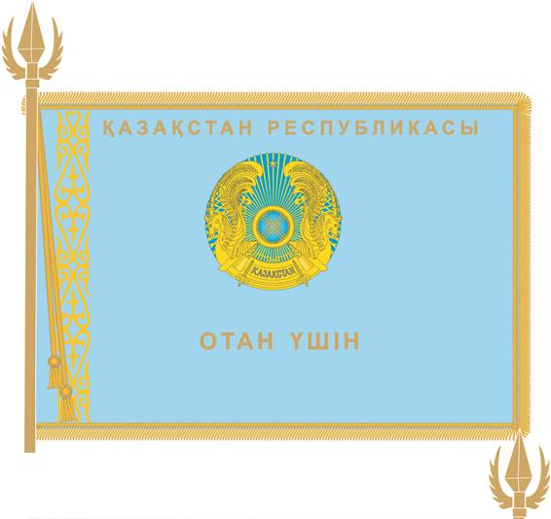

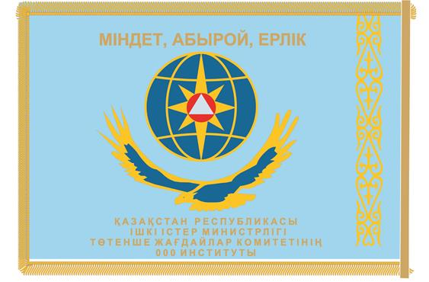

© 2012. Қазақстан Республикасы Әділет министрлігінің «Қазақстан Республикасының Заңнама және құқықтық ақпарат институты» ШЖҚ РМК